# **港口镇2021年10月住房保障工作情况公示**

**一、2021年工作目标责任：**

暂未下达2021年工作目标责任。

**二、棚户区改造项目信息：**

我镇没有棚户区改造工程项目。

**三、保障性住房申请、审批、分配、退出及住房租赁补贴发放情况：**

|  |  |  |  |
| --- | --- | --- | --- |
| **序号** | **类 别** | **数量（户）** | **姓 名** |
| 1 | 当月经审核符合保障性住房的家庭 | 0 |  |
| 2 | 当月经审核不符合保障性住房的家庭 | 0 |  |
| 3 | 当月获分配公租房的家庭 | 0 |  |
| 4 | 当月退出公租房的家庭 | 0 |  |
| 5 | 轮候分配公租房的家庭 | 19 | 吴恩明、郭丽红、梁卫洪、梁细根、吴丽华、罗微影、李杏燕、梁植媛、梁荣森、黄善桃、梁富权、颜 叶、黄群英、吴雪影、谭青葵、汤瑞娥、谢翠珍、黄杏娇、苏 燕、 |
| 6 | 当月发放租赁补贴户数 | 0 |  |

**三、我镇现有8个保障房项目，具体情况公示如下：**

**1、港口镇群乐经联社宿舍楼（A1、B）情况描述**

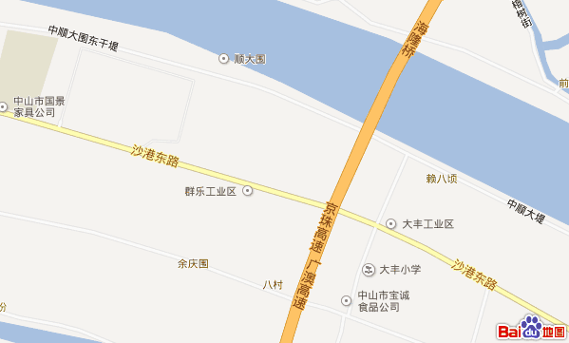

群乐经联社宿舍楼（A1、B）

港口镇群乐经联社宿舍楼（A1、B）项目，于2011年7月纳入我市保障性安居工程项目。项目位于港口镇群乐社区工业区、交通便利的沙港公路。土地面积2368.40平方米，建筑面积10693.32平方米，共建2幢204套公租房，户型为单间，每套面积16.5—18平方米；配有单独的阳台及卫生间，公司免费为员工提供床铺、热水、WIFI；，并配套有篮球场、乒乓球、羽毛球场等设施。该项目附近还配套有群乐小学、卫生站、市场及205等多路公交车。距离港口镇中心区约2.4公里。该项目本月共入住201套，入住率99%。

**2、港口镇中南经联社宿舍楼情况描述**

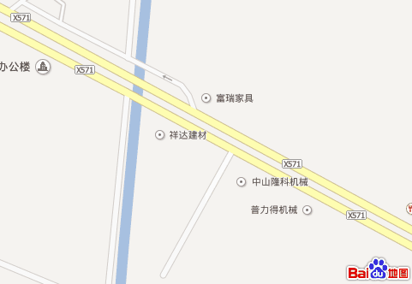

中南经联社宿舍楼

港口镇中南经联社宿舍楼项目，于2011年8月纳入我市保障性安居工程项目。该项目位于港口镇中南村路，紧接交通便利的阜港公路。项目的土地面积470平方米，建筑面积1841.09平方米，共建1幢32套公租房，户型为单间，每套面积19.25平方米；配有阳台、卫生间，公司免费为员工提供床铺、热水；并配套有乒乓球台等设施。该项目附近还配套有中南村小学、卫生站、莲花市场及075等多路公交车。距离港口镇中心区约4.0公里。该项目本月共入住32套，入住率100%。

**3、陈秋桂、陈琼宿舍楼情况描述**

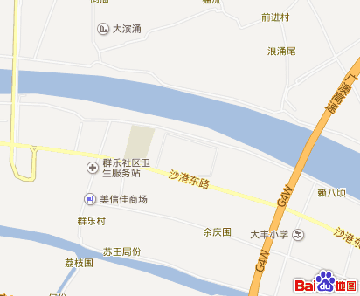

陈秋桂、陈琼宿舍楼

宿舍

楼台楼台

陈秋桂、陈琼宿舍楼项目，于2013年5月纳入我市保障性安居工程项目。项目位于港口镇群乐社区队交通便利的沙港公路。土地面积1380.21平方米，建筑面积13078.6平方米，共建1幢270套公租房，户型为单间，每套面积37.8平方米；配有单独的，阳台、厨房及卫生间，公司免费为员工提供床铺、热水、WIFI；并配套有篮球场、乒乓球、羽毛球场等设施。该项目附近还配套有群乐社区小学、卫生站、市场及205等多路公交车。距离港口镇中心区约2.1公里。该项目本月共入住268套，入住率99.26%。

**4、广东盛业南丰电机有限公司宿舍A情况描述**

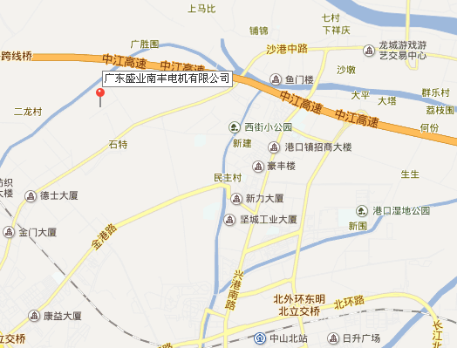

广东盛业南丰电机有限公司宿舍A项目，于2014年7月纳入我市保障性安居工程项目。该项目位于港口镇石特社区迎富二路，紧接交通便利的沙港公路。项目的土地面积1143平方米，建筑面积5772.8平方米，共建1幢175套公租房，户型为单间，每套面积27平方米；配有单独的，阳台、厨房及卫生间，公司免费为员工提供床铺、热水、WIFI；，并配套有篮球场、乒乓球、羽毛球场等设施。该项目附近还配套有石特小学、石特社区卫生站、石特市场及205等多路公交车。距离港口镇中心区约1.5公里。该项目本月共入住167套，入住率95.43%。

**5、中山振翅五金实业有限公司工业宿舍楼情况描述**

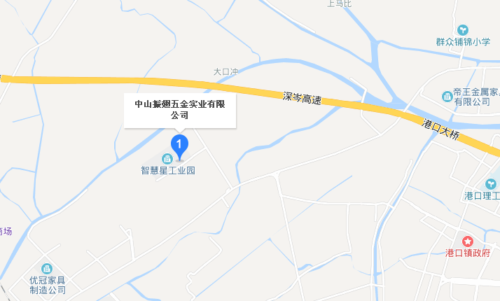

中山振翅五金实业有限公司工业宿舍楼，于2015年8月纳入我市保障性安居工程项目。该项目位于港口镇石特社区迎富二路，紧接交通便利的沙港公路。项目的土地面积1591平方米，建筑面积5953.50平方米，共建150套公租房，户型为单间，每套面积24.46平方米；配有单独的，阳台、厨房及卫生间，公司免费为员工提供床铺、热水、WIFI，并配套有篮球场、乒乓球场等设施。该项目附近还配套有石特小学、石特社区卫生站、石特市场及205等多路公交车。距离港口镇中心区约1.5公里。该项目本月共入住150套，入住率100%。

**6、中山市大成冷冻食品有限公司工业综合楼工程(原余炳洋、何建攀综合楼）情况描述**

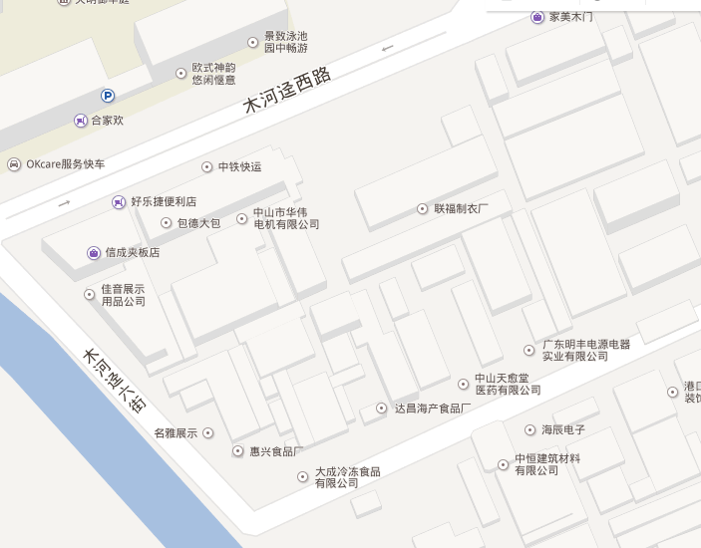

**余炳洋、何建攀综合楼**

中山市大成冷冻食品有限公司工业综合楼工程(原余炳洋、何建攀综合楼），于2012年纳入我市保障性安居工程项目。该项目位于港口镇民主社区木河迳工业区，紧接交通便利的木河迳路。项目土地面积663平方米，建筑面积2975平方米，建77套公租房，户型为单间，每套面积25平方米；配有阳台、卫生间，公司免费为员工提供床铺、热水、WIFI；并配套有篮球场等设施。该项目附近还配套有镇中心小学、第二人民医院、海逸市场。该项目本月共入住77套，入住率100%。

**7、中山市格兰特实业有限公司工业宿舍楼B情况描述**

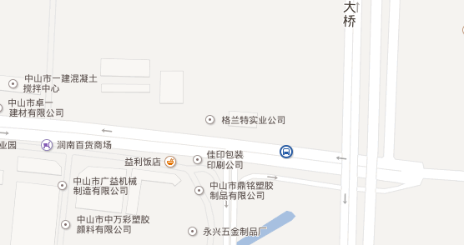

**中山市格兰特实业有限公司工业宿舍楼B**

中山市格兰特实业有限公司工业宿舍楼B项目，于2012年纳入我市保障性安居工程项目。项目位于港口镇沙港中路。项目土地面积736平方米，建筑面积4164.45平方米，建78套公租房，户型为单间，每套面积26平方米；配有单独的阳台、卫生间，公司免费为员工提供床铺、热水、WIFI；并配套有篮球场等设施。该项目附近还配套有社区的群乐小学、卫生站、市场及205等多路公交车。该项目本月共入住78套，入住率100%。

**8、中山巨峰不锈钢公司宿舍楼情况描述**

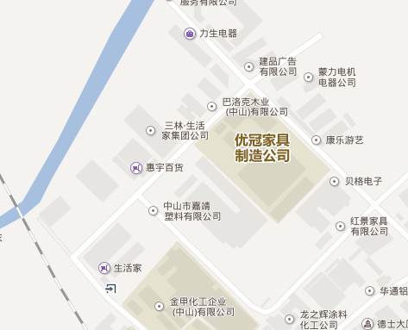

**中山巨峰不锈钢公司宿舍楼**

中山巨峰不锈钢公司宿舍楼项目，于2014年纳入我市保障性安居工程项目。该项目位于港口镇石特社区，紧接交通便利的沙港公路。项目的土地面积893.43平方米，建筑面积5034.26平方米，共建1幢105套公租房，户型为单间，每套面积30平方米；配有单独的，阳台、厨房及卫生间，公司免费为员工提供床铺、WIFI；并配套有篮球场、乒乓球台等设施。该项目附近还配套有石特小学、石特社区卫生站、石特市场、穗安市场及205等多路公交车。该项目本月共入住90套，入住率85.71%。